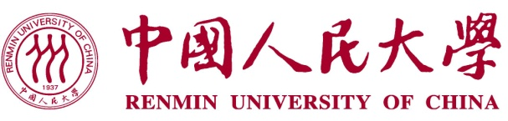

大学生创新实验计划
项目申请表

项目名称：苗族“百科全书”《贾理》的生存现状及保护发展措施探究
项目负责人： 李洋
学院年级专业： 文学院 07级
联系电话： 15801341039
电子信箱： liyang730@yahoo.cn
指导教师： 金元浦 李炳海
指导教师所在学院： 文学院
指导教师联系电话： 13641034148 13621123121
中国人民大学教务处制表
填表日期： 2009 年 5月 27日

项目名称 |  | 苗族“百科全书”《贾理》的生存现状及保护发展措施探究
申 请 团 队 情  况 | 姓 名 |  | 所在院系 | 专业 | 联系电话 | E－MAIL
申 请 团 队 情  况 | 李洋 |  | 文学院 | 比较文学 | 15801341039 | liyang730@yahoo.cn
申 请 团 队 情  况 | 潘成敏 |  | 文学院 | 影视文学 | 13811426300 | panchengmin315@163.com
申 请 团 队 情  况 | 李妮 |  | 文学院 | 中国文学 | 15120008817 | lini@ruc.edu.cn
申 请 团 队 情  况 | 王秋悦 |  | 文学院 | 语言学 | 13811473650 | qy071102@sina.com
指  导  教  师  情  况 | 姓  名 |  | 李炳海 | 职务
指  导  教  师  情  况 |  |  | 李炳海 | 职称 | 中国人民大学教授、博士生导师
指  导  教  师  情  况 |  |  | 金元浦 | 职务 | 中国人民大学文化创意产业研究所所长  北京人文奥运研究基地执行主任  北京科技美术协会会长  中宣部文化体制改革与中国文化发展战略专家组成员
指  导  教  师  情  况 |  |  | 金元浦 | 职称 | 中国人民大学教授、博士生导师
指  导  教  师  情  况 | 电  话 |  | 李炳海13621123121 | E-MAIL
指  导  教  师  情  况 |  |  | 金元浦13641034148 | E-MAIL | jinyuanpu@163.com
一、申请理由
（内容应包括自身具备的知识条件、自己的特长、兴趣和已有的知识基础）
- 知识条件和知识基础：
本次调查的4个队员来自文学院四个专业，对文学及文化研究有扎实的专业功底。
领队李洋来自比较文学专业，曾任文学院团委学生会学术部部长，主要负责文学院谢无量论文大赛及各类学术交流活动，具有严谨思维、较强动手能力以及丰富的学术实践交流经验，对于苗族“百科全书”《贾理》有一些了解和探究。
队员王秋悦为语言学专业学生，有较强语言研究能力，为文学院学生媒体总社《中文新世纪》主编，具有很强的写作功底以及文字材料编排能力。
队员李妮为中国文学专业学生，对于中国古典文化及古代典籍具有较强解读能力，对苗族非物质文化遗产现状有一定了解，担任文学院团委学生会主席，具有较好协调组织能力、沟通能力，有助团队建设、与调查地民众交流。
队员潘成敏为中国人民大学党委宣传部新闻中心学生助理，来自影视文学专业，信息收集能力、动手实践能力较强，对文化的传承发展具有独特思考，对于拓展此次调查研究具有重要作用。
- 兴趣和特长：
领队李洋同学来自贵州省黔东南苗族侗族自治州，在本次调查中所涉及的苗族聚集地有一定的社会资源、人脉资源。李洋在成长过程中时刻接触少数民族的民俗风情和民族文化，对这些非物质文化有着浓厚的感情和相当程度的熟悉，另一方面，他的少数民族身份也使他同这种少数民族文化有内在的精神联系。潘成敏、王秋悦、李妮同学热爱少数民族文化，为我国少数民族文化的凋零、少数民族优秀典籍的濒危现状痛心疾首，热切希望到少数民族聚居地实地调研少数民族文化尤其是苗族文化的生存现状，为探究这些非物质文化遗产的抢救与发展做出当代大学生应尽的义务。此外，我队四名队员对苗族“百科全书”《贾理》的内容、功用以及对于苗族的重要意义有一定了解，对于《贾理》传承人资料有一定线索把握，加上对当地交通、风土人情的熟知，我们有决心和信心以及坚毅的品质去完成此次调研活动。
此外，在两年的专业学习中，我们从浩瀚的文化典籍以及前人学术经验、不断更新的文化学术观念中明白到自主创新的重要性及创造性思考的途径；在专业学习中锻炼了综合性地运用基本理论、基础知识和基本技能，提出问题、解决问题的能力；并逐步体会、学习专家学者艰苦卓绝的科研创新精神和耐心、细心的专业素质。在此基础上，我们有信心在“国家大学生创新性实验计划”中继续秉承人大人实事求是的精神，艰苦奋斗、开拓创新、积极进取。
在项目的选题、申报和开展过程中，在李炳海老师和金元浦老师的细心指导之外，我们还得到了多位专家、学者的指导和帮助，包括中央民族大学民族法方面的专家吴宗精老师、原中国社会科学院民族文学研究所所长邓敏文老师。在诸位老师专业权威的指导之下，我们相信我们能很好的完成此项创新试验计划。
最重要的还是《贾理》的生存现状极其危急，恳请各位专家、领导给我们继续深入研究《贾理》的机会，让我们有机会走近科研、深入贵州、大胆实践，让我们更好的关注社会，服务社会，争取早日成为“国民表率、社会栋梁”。

二、立项背景
（包括国内外研究现状、趋势、研究意义、参考文献和其他有关背景材料）
1、研究现状：
对《贾理》民间口承版本的翻译整理，始于1956年，形成20余份汉译文本，除了一份可称为地方性全本外，其余为零星篇什。由于不是苗语汉语对译对照和科学版本，不能用于传承，用于学术研究，其价值也大打折扣。
1996年贵州省民委古籍办内部出版了苗汉对译的《苗族理词》，但口述者并非精通《贾理》的理老，得到只是《贾理》的部分篇章。
2002年，贵州民族出版社出版了一部相对完整的苗汉对译《苗族理辞》，遗憾的是没有任何注释。中国民间文艺家协会会员成员王凤刚曾对《贾理》生存状况以及传承保护发表论文阐释，此文重点不在探究传承及保护的措施，更重在呼吁人们重视、抢救《贾理》。
- 研究趋势：
2007年，黔东南州文化局已将《贾理》申报国家级非物质文化遗产，可以看出苗族古书《贾理》的重要性以及危急的生存现状受到来自官方越来越多的关注。这也必将引起更多的学者、学界以及民间的关注。
现在对于少数民族非物质文化遗产的研究不仅仅局限于怎样传承，更多在于怎样在开发利用中使非物质文化遗产由“历史的化石”变为现实生动的对社会有价值的遗产。如云南古镇、古籍、古风的开发，东巴文化的开发等一系列非物质文化遗产的保护开发模式印证了我们看到的和预见的趋势。
- 研究意义：
《贾理》是黔东南苗族地区最经典的历史文化记忆集成。它集创世神话、族源传说、支系谱牒、知识技艺、宗教信俗、民俗仪礼、伦理道德、诉讼理辞和典型案例于一身，荟萃了苗族的原典文化。集中反映了苗族的精神和意识，体现苗族和智慧和情感，它是苗族言史述典的范本，也是苗族栽岩议榔、举行祭祀盛典和重大节庆活动的根本依据，更是苗族先民言行必遵的神圣准则。它对传承固有文化，模塑族人性格，促成民族认同，增强内聚力，实现对苗族社区的有效管理，从而推动苗族社会的有序发展，发挥了极其重要的历史作用。
我们可以看到，现在的研究成果大多只局限于文本编译和文本抢救，对于《贾理》的生存现状、发展保护等领域的探索还较少。我们的调查希望可以得到《贾理》生存现状的第一手资料，形成对《贾理》传承体系、脉络、人员、地域、受保护状况、苗族精神与《贾理》之间关联等丰富而翔实的书面文字材料和报告，在此基础初上探究抢救发展《贾理》措施，为丰富少数民族文化、抢救濒危非物质文化遗产以及日后学界的探究起到一定的铺垫作用。
- 其他背景资料：
1）《贾理》的危机现状：
随着社会的变迁，苗族自立自主传统社会的解体，《贾理》的社会管理功能急剧萎缩，它的教化功能也一度受质疑和限制，但作为长期影响苗族历史命运的丰厚的文化遗产，其潜在的文化学、人类学、史学、哲学、宗教学、文艺学、语言学的研究价值十分可贵，是其他文化遗产不能比拟的。正如《圣经》之于西方民族，历史上，《贾理》在某种程度上可以说相当于《圣经》之于西方民族，甚至比《圣经》起到的社会、政治、经济、文化等方面的作用更大。
《贾理》的主体精神与现代社会所崇尚的公正、公平、正义原则异曲同工，它在历史上的成功之处，是构建和谐社会的良鉴，民族地区似应予以特别的关注。《贾理》还存在特殊的实用价值。在一些苗族聚居的乡村，至今还把《贾理》直接运用于民间非诉讼调解，成为现行法规的有益补充。
然而，现在的贾理传承人已越来越少，更加紧迫的是大多传承者已近风烛残年。另外，改革开放30多年来，山乡的青年人大多都有到大都市和发达地区打工的经历，他们的生活方式、价值取向都发生了不同程度的变异，对《贾理》这样古老的文化经典大多并不知晓，因此，《贾理》的传承面临着空前的危机，亟待进行抢救。
2）《贾理》概况：
《贾理》是一部叙事述典、教化人心、整合社会的口述经典巨制。根据已出版和待出版的苗汉对译的《贾理》文本，几乎看不到汉语借词，其定型期可断在清代改土归流之前，其草创期则可推至社会复杂化程度较高的父系社会中期。其中关于万物之起源等内容，当取自更早时期产生并传承下来的神话传说。其余内容是历代有选择地层累叠加上去的。
历史上，苗族以议榔（栽岩）立法、理老司法、鼓社执法来维护苗族社会的稳定和发展。负责处纠判案的理老、往往会将由他经手的成功典型，精心加工提炼，充实到本地的《贾理》版本中去，临近的理老相与效法，经典案例和理辞也就越来越多，《贾理》在维护社会有序发展的过程中的作用也越来越大。
新中国成立以后，《贾理》成为政策法律的有益补充。许多苗族的乡规民约就是在官方指导下，充分吸收《贾理》的合理内涵制定出来的。一些复杂的案件，法院判不服的，理老用《贾理》去评断，当事双方都服判，绝无反复。无怪乎基层干部慨言：“光懂政策，不懂贾理，当不好干部。”
历史事实和现实都说明，《贾理》不愧为苗族弥足珍贵的非物质文化遗产。
3）《贾理》博大精深、包容万象的特点：
地域民族性：《贾理》以苗语黔东方言传播，流行范围仅限于苗语黔东方言区，《贾理》的享用者也仅限于该方言区的苗族，因此，它的内容、功能、适用场合、表述方式、传承方式诸方面，都具有鲜明的民族性和区域特征。
知识性：《贾理》记述和反映了宇宙天地、万物神灵和人类的起源、苗族数千年的历史发展脉络、古规古理、信仰、习俗，古代各种知识技艺的发明运用，涉猎广博，知识信息量居各苗族种口述作品之冠，被誉为苗族的百科全书。
文献性：《贾理》记述苗族中近古以来在黔东南境内分支开亲、分流迁居，以及各支系与异族之间交往传说，证之以苗族的其他口碑，大都可以指实，具有可靠的文献学价值。
神圣性：《贾理》集中体现了苗族人生观、自然观、文化观、价值观，反映了苗族的民族意志和根本利益，是苗族判别善恶是非的根本依据和为人处事的最高准则。
权威性：在苗族传统社会里，榔社组织依据《贾理》议榔立法、理老依据《贾理》司法、寨老或鼓藏头依据《贾理》主持公共事务和执法、巫师依据《贾理》主持祭祀和祈禳，在社会管理领域，《贾理》俨若苗族的宪法，具有至高无上的权威。
实用性：《贾理》大量用于排解纠纷，评理断案，就是在走向法治的今天 ，《贾理》依然是国家法律政策的有益补充，频频用于民间非诉讼调解。
语言美：《贾理》讲究表达效果，一句话之意，两句去陈述，形成一组对偶句，上下对仗工整、语词声调高低升降、起伏跌宕，极富韵律美。句式以五言为主，兼以少量长短句，长短交错使用，并选用大量同义词、反义词、反义词和比喻、排比、拟人、夸张等修辞方法，形成《贾理》特有的语言表达技巧。民间大量的谚语、格言就是出自《贾理》中富于哲理的、情趣的优秀对偶句。

三、项目的特色与创新之处
1、创新：
- 目前《贾理》的研究还处于初步阶段，我们基于大规模实地考察研究的相对科学的研究调研，能为相关少数民族文化研究提供一个崭新的资源，开拓此研究领域的研究方向、研究对象等。
- 起到保护少数民族文化、丰富民族文化多样性、宣传苗族文化和古书《贾理》的作用，呼吁官方、学术界以及普通民众更加关注苗族灿烂的文化遗产，唤醒苗族新一代青年保护本民族非物质文化遗产的责任心，促进苗族聚居地本民族内部的文化传承。
3）《贾理》的研究工作现普遍局限于文字的翻译、整理、收录工作，还未涉及到相关的文化创意产业和媒体推广等计划的设想和规划，我们在充分调查“贾理”传承及保护现状的同时，也将理论联系实际，以当时当地的现实情况为依托，初步提出具有实用价值的相关文化保护和开发措施构想。
4）我国现在申请世界文化遗产的项目大多为自然景观或人工景观，对于物质文化遗产的抢救和申遗还有待进一步加强。2009年我国申报世界文化遗产的惟一项目已确定为河南嵩山古建筑群，2010年的中国自然遗产申报项目最大热门则是中国的丹霞地貌，然而56个民族丰富的非物质文化遗产在时间的流逝中伴随着传承人的消亡和代际隔阂逐渐凋零。此外，一些受中国文化影响深远的国家抢先申请由我国发源的世界非物质文化遗产项目给我国文化保护以及国家文化影响力造成了很大的损失，我们希望我们的研究可以为我国非物质文化遗产的保护提供帮助。
2、特色：
1）跨学科的研究价值：《贾理》记述和反映了苗族古史的传说时代至清代中期的发展脉络，涉及文、史、哲、经、法、科技、宗教信仰、伦理道德、风俗习惯等等领域。从知识意义上讲，堪称苗族传统知识的百科全书；从精神信仰的意义上讲，可谓苗族的圣经；从社会管理的角度看，为苗族的习惯法典，因而具有十分可贵的多学科研究价值。
2）基于科学调研方法和先进理论的调研：我们采用社会调查方法中的问卷法、观察法、定性分析法、探索性研究法和描述性研究方法来实施调研。此外，探讨现代语境下的民族文化典籍与旅游开发的关系，讨论社会主义市场经济中文化资源的开发与文化产业的培育问题等。
3）以大学生的主体视野去调查和关注苗族古书《贾理》的保护和生存现状，结合自身的专业特长和相关知识去初步探讨一些符合当时当地实际情况而又能为广大民众自觉接受和广泛传承的新形式、新办法。
4）响应我国民族共同发展共同繁荣团结互助的民族政策，对于构建社会主义和谐文化以及核心价值观具有重要意义。
四、经费预算
（包括大概支出科目（含配套经费）、金额、计算根据及理由）
- 、第一次去往贵州的调研费用：
计划初次收集资料及其调查共20天，花费主要为交通、住宿、伙食。
1、国内差旅费
火车票（北京-凯里 往返）：260元/人 （硬座） 四人往返共260×4×2=2080元
住宿：75元/人天 计划20天调查 共75元×20天×4人=6000元
伙食（早餐+中餐+晚餐）：25元/人 共25×4×20=2000元
当地交通费（到各个村落以及极其偏僻的苗族聚居地）：每天20元/人，共20元×4人×20天=1600元
2、办公费：
笔 3元×10支=30元
本子5元×10本=50元
文件夹 3元×50个=150元
中国人民大学信笺纸 3元×10本=30元
问卷500份×0.5元=250元（当地印刷费用）
中国人民大学徽章（作为问卷礼物赠送）1元×200个=200元
其他问卷礼品（文具类）300元
印刷费1000页×0.5元=500元（按当地印刷单价）
零星图书购置费300元
3、劳务费：翻译费（苗族向导及语言翻译）20元×25次=500元
专家咨询费 500元×3次=1500元
4、邮电费：长途电话费、网络通讯费500元
5、专用材料购置费：防蚊虫叮咬剂30元，云南白药30元
6、其他：需要计算机使用费暂定100元
初次费用共计：
2080+6000+2000+1600+30+50+150+30+250+200+300+500+300+1500+500+30+30+100=15650元
二、第二次去往贵州的调研费用：
计划第二次调查共需7天，大概费用种类上同
1、国内差旅费：2080（火车票）+2100（住宿费）+700（伙食费）+560（交通费）=5440元
2、办公费：15（笔）+25（本）+印刷费100=140元
3、邮电费、其他费用：300+200=500元
第二次调查费用共计：5440+140+500=6080元
三、搜集资料和撰写报告阶段：
- 劳务费：专家咨询费：500×3=1500元
- 印刷费：150元
- 零星书籍购置费：100元
报告撰写阶段费用共计：1500元+150元+100元=1750元
此项目费用共计：15650+6080+1750=23480元

- 项目研究预期成果
1、通过实地调研和《贾理》传承人的实地采访，了解《贾理》保护和传承的实际状况，并通过对当地政府的相关保护措施及实施情况的调查，了解在保护和传承过程中的实际困难，初探困难产生的各方面原因，为后续者的研究起到一定的铺垫作用。
2、探索贾理保护的经济、文化、社会、政治效益，并开发同“贾理”有关的文化创意产业发展、旅游业的发展和媒体资源推广等可行措施构想。
3、通过调查，增强官方、学术界、民众对“贾理”重要性和濒危性的认识，为相关政府部门及学术界对其的进一步的研究和保护提供一定意义上的宣传和借鉴作用。
4、为促进我国民族文化多样性的发展、为发掘和开发少数民族优秀文化、增强民族文化软实力提供一定的参考价值和现实意义。

六、申请人签名
项目组负责人：
项目组其他成员：
年 月 日
七、指导教师意见
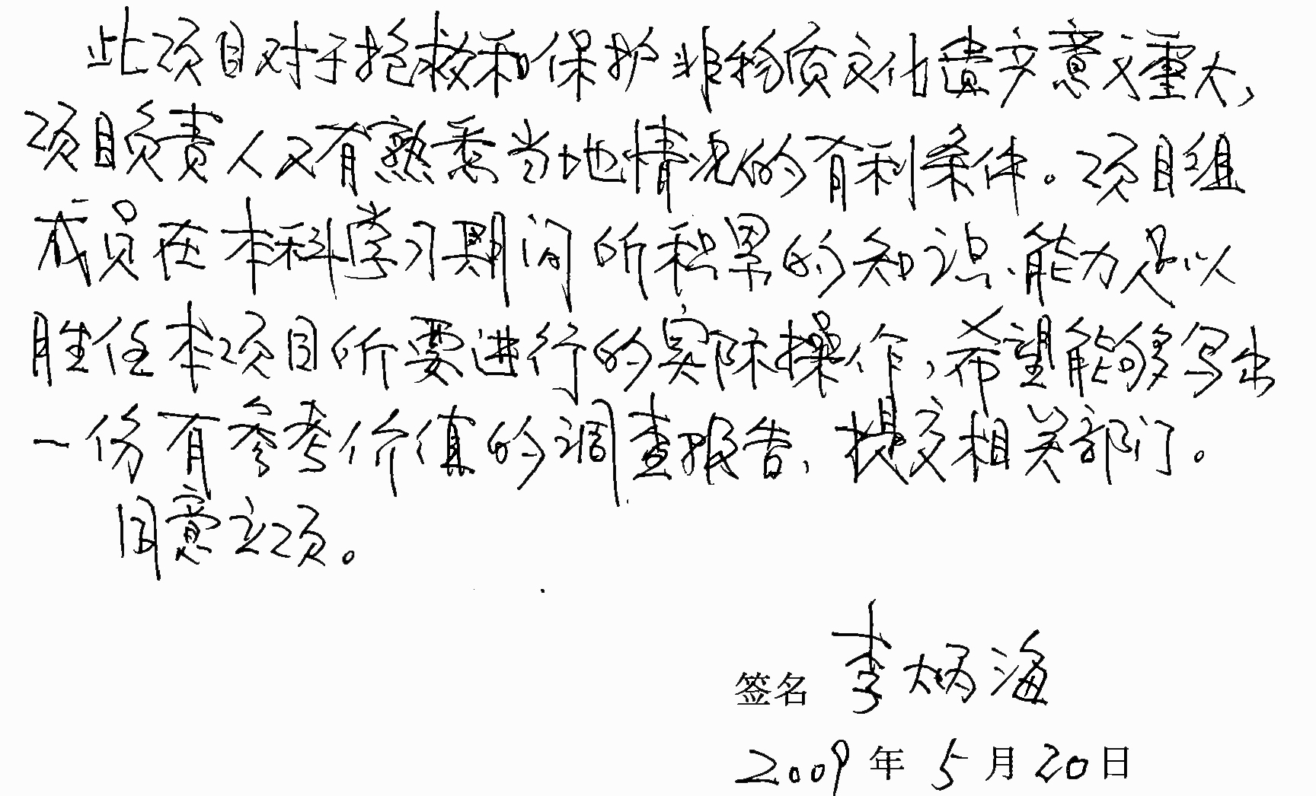

《苗族“百科全书”<贾理>的生存现状及保护发展措施探究》作为我国少数民族非物质文化遗产保护的研究项目，具有很重要的意义。小组的研究将通过历史资料、个人访谈和田野调查，探索《贾理》文化遗产的保护的、发展的措施，以及两次调查的计划，均切实可行。我郑重推荐这一项目，希望能获得批准。
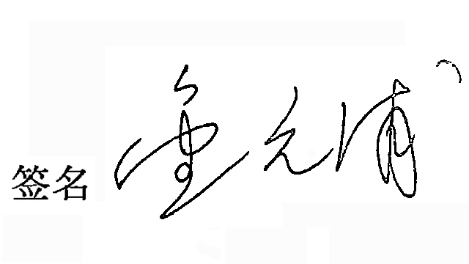
2009 年 5 月 23 日

七、学院意见
签名

学院公章

年 月 日

八、专家指导委员会评审意见
签名

年 月 日

九、管理委员会意见
负责人签名

管理委员会办公室代章

年 月 日

